財團法人成電文教基金會獎助學金申請書 No.
【☑51、63、64、67級等各系友、凌群電腦、迅杰科技、一力、達爾科技 ☑孔令洋教授紀念
☑吳添壽名譽教授 □陳進旺系友□冠捷科技 □ 獎助學金】
姓 名* | 賴志賢 |  |  |  |  | 班級(如電機109A)* |  |  |  | 118C |  |  |  |  | 年級* |  | 1
生 日* | 95年 9月30日 |  | 學 號* |  |  | E24141204 |  |  |  | 身分證字號 |  |  |  | K123403018
職業(父) * | 工廠維修技師 |  |  | 職業(母) * |  |  |  | 餐飲兼職 |  |  |  |  | 單親(非單親不用填，同住) |  |  | □父  □母
手 機* | 0910562911 |  |  |  |  |  |  | 戶籍電話* |  |  |  | 037221861
EMAIL* | e24141204@gs.ncku.edu.tw |  |  |  |  |  |  | 家庭居住情況 |  |  |  | ☑自宅 □租賃 (*必填)
學業成績* | 86.76 | 操行成績* |  |  | 85 |  |  |  | 學生證掃描成圖檔，貼圖於本申請書後印出 或學生證影本剪貼於申請書  (學生證)正 面  (本申請書請以電腦繕打印出繳交，並上網完成https://forms.gle/nPZvYuPD7cVZPg8Y9 填寫申請表)
通訊地址 | 台南市東區小東路198巷6弄11之1
戶籍地址*
(永久地址)
繳交資料* | ☑1.申請書 (學生證正面掃描後貼圖於[ ]框中後，印出)  ☑2.自傳說明一份(註明家庭狀況、人口、尚在學人員、家庭年收入、及支出概況，清寒程度，為何申請本助學金……)  ☑3.成績單正本(新生入學用影印本)  ☑4.家庭財務狀況(請勾選，可複選)  □符合各縣市政府中低收入戶資格  □家庭遭受重大事故(含災害、經濟變故、人口傷亡等)  □家中負擔家計者因失業、失蹤或罹患重大疾病，無法工作  □目前接受社福單位輔導、扶助或安置  ☑其他有助審查之證明文件(如繳稅證明等)或清寒證明
審查意見 | 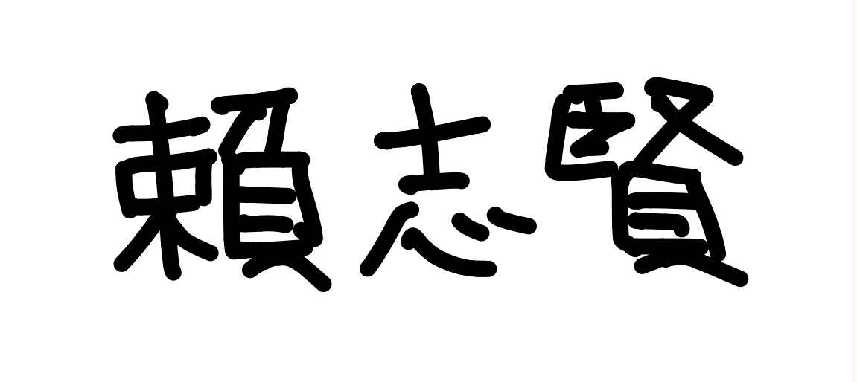
審查結果 | □錄取 獎學金
本人已詳閱且知悉相關辦法及規定，並遵守相關規定 |  |  |  |  |  |  | 申 請 人*  ( 簽 章)
(相關規定請瀏覽電機系系網獎學金公告) |  |  |  |  |  |  | 申請日期 |  |  |  | 民國 115年 8月 31日
*本申請書請以電腦繕打印出繳交，並上網https://forms.gle/nPZvYuPD7cVZPg8Y9 完成填寫申請表後送出

簡略自傳

姓名* | 賴志賢 |  |  |  | 性別 |  | ☑男□女 |  | 兄弟姐妹* | 就學 1 人,就業 人
家庭狀況(含兄弟姐妹) (年收入請依據前1年綜合所得稅各類所得資料清單填寫，如退休請註明原退休單位及職稱)
稱謂 | 姓名 | 存歿 | 年齡 |  | 健康狀況 |  |  |  | 就學或就業單位 |  | 職稱 | 年收入
 |  |  |  |  | 正常 | 身障 |  | 疾病 |  |  | 職稱 | 年收入
父 | 賴國榮 | 存 | 55 |  | ☑ |  |  |  | 葛蘭富
母 | 劉裕薔 | 存 | 42 |  | ☑ |  |  |  | 小木屋鬆餅
姐 | 賴靜宜 | 存 | 21 |  | ☑ |  |  |  | 淡江大學
爺 | 賴增田 | 存 | 86 |  |  |  |  | ☑ | 退休/農務
家庭年收入總計* |  |  |  | 元(*必填)
自傳內容*：(可自行增頁)
我是成大電機118的賴志賢，目前是大二。

附件1、匯款資訊(凡經審查通過者，將於獎學金公告後通知匯款至個人帳戶)
浮貼郵局存摺正面影本 (含戶名、帳號、匯款郵局名)或存摺正面貼圖於此一併印出
附件2、同意書
成電基金會獎學金
同 意 書

本人已詳讀「成電獎學金申請辦法」，願意遵守相關規定，以上所陳報資料均屬實，如經成電基金會查獲違反屬實，除中止獎勵外並應全額歸還獎學金，並願負相關法律責任。另外，如需接受頒獎，本人願意配合參加見面會活動，並同意授權財團法人成電文教基金會拍攝、使用、改做、修飾、公開展示本人之肖像(包含照片及視訊影像)、名字、聲音…等，於活動中所拍攝之作品。
立同意書人: (親簽)
中華民國 年 月 日
審查紀錄(本處僅供審核人員填寫)
書面審查 | □符合申請資格 □未符合申請資格
獎學金審議會

本表單蒐集之個人資料，僅限於「成電獎學金」申請使用，非經當事人同意，絕不轉做其他用途，亦不會公佈任何資訊，並遵守資料保存與安全控管辦理。

